GDO’LU SOMON ALEYHİNE HAZIRLANMIŞ ÇEŞİTLİ BROŞÜRLER , BİLGİLER

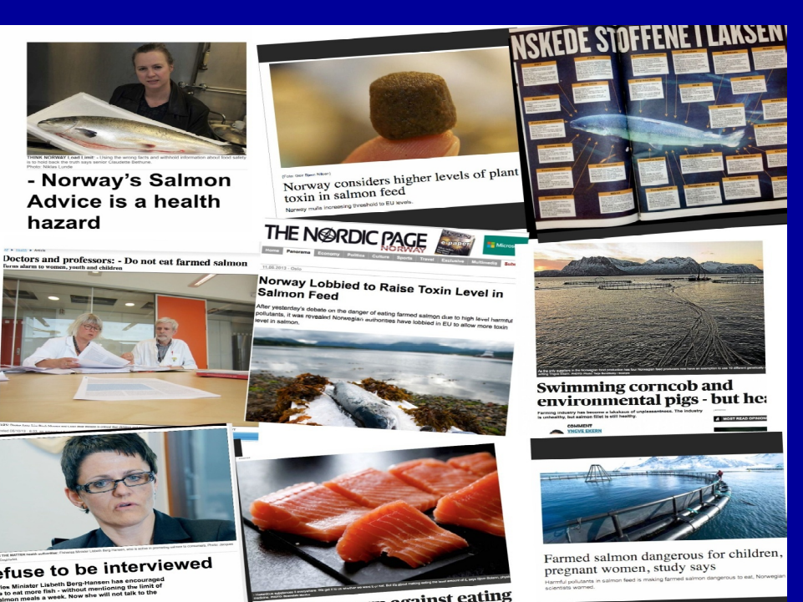
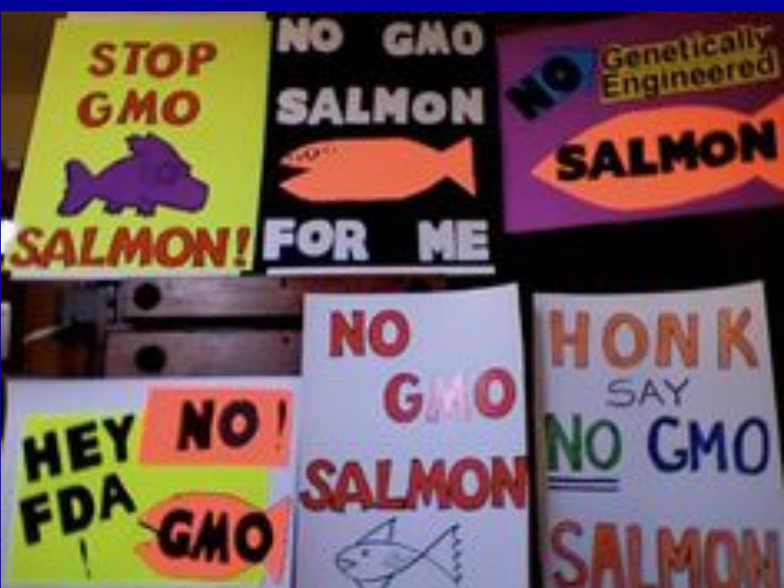
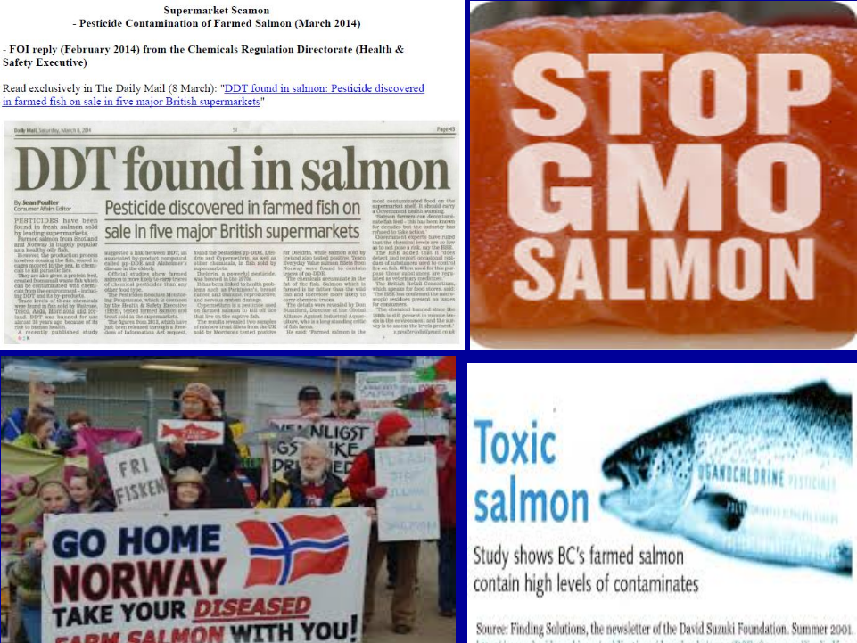
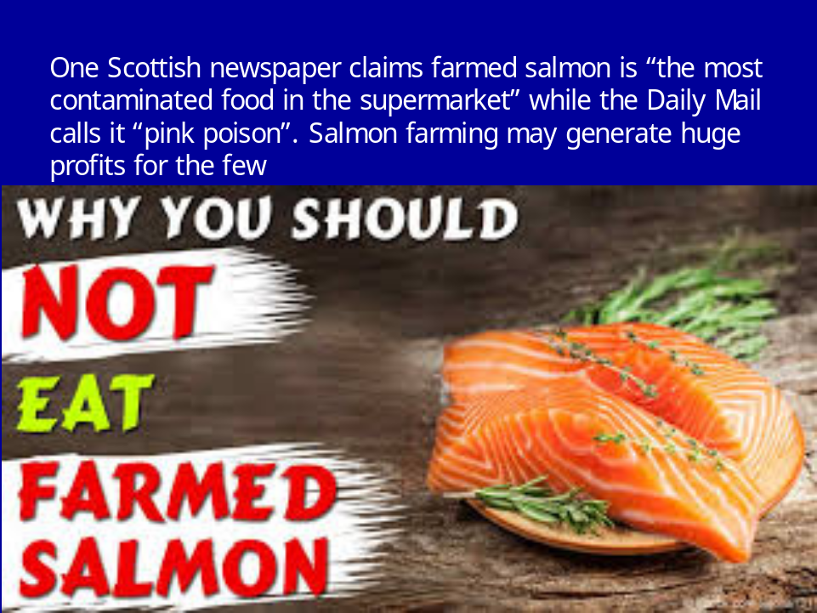

‘Neden çiftlik somonu yememeliyiz’ ibaresini taşıyan bu broşürde somon eti
‘PINK POISON’ Türkçe ifade ile pembe zehir olarak tanımlanmıştır. Üst yazıda bir İskoç gazetesinde süpermarket lerde en fazla toksik madde taşıyan gıda olarak çiftlik somon olduğu iddaa edilmiştir , kaydı vardır
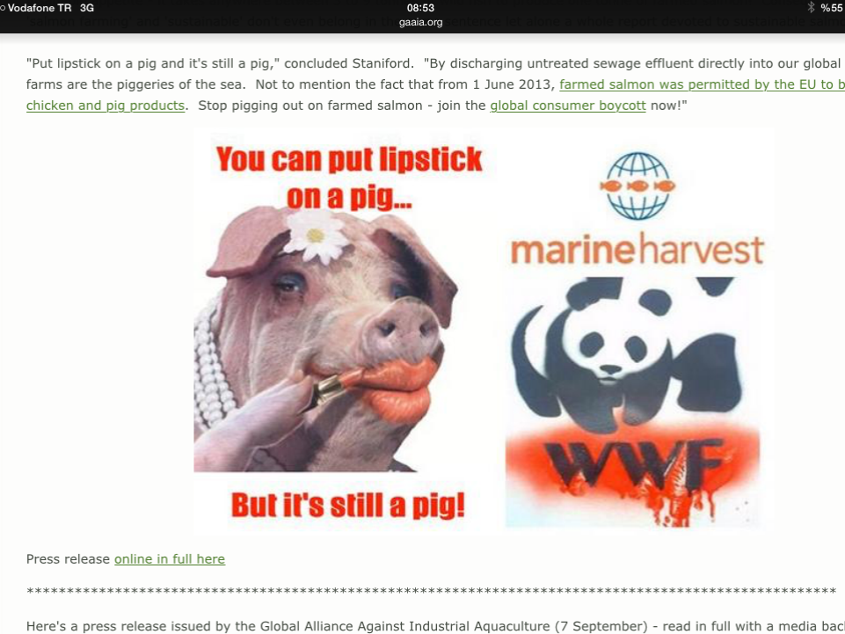
Bu broşürde GDO’lu çiftlik somonu için , domuzun dudaklarını boyasanız da domuz yine domuzdur denilmektedir. Broşürde Dünya çapında bu balığın tüketilmemesi için insanlık boykota davet edilmektedir

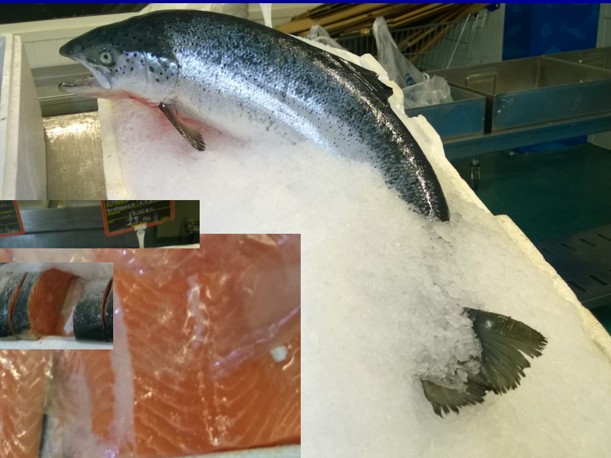
Bu resim ülkemizde bir süpermarket da çekilmiştir. Balığın fiyatı 28 tl olarak belirtilmektedir. Bazı satış yerlerinde ise 30-35 tl ye kadar fiyatlar izlenebilmektedir. Bu tür bir balığa bu kadar fiyat ödenmesi ,bana göre çok yüksek ama alıcının bileceği bir konu. Çünkü ülkemizde yetiştirilen levrek ve çipura balıkları yanında bu balığın eti bana göre oldukça değersizdir. Halkımız satılan bu balıkların doğal somon olarak algılamakta ve yanılmaktadır. Ülkemizde satılan SOMON balıkları etleri renklendirilmiş çiftlik somonudur ve üst kısımlarda belirtilen sorunların olma ihtimali oldukça yüksektir
Bu konuda ülkemizde yetiştirilen balıklarda ki durum nedir akla gelebilir.
Ülkemizde yetiştirilen balıklarda etin renklendirilmesi gibi bir konu yoktur. Her hangi bir kimyasal ile et rengi değiştirilmesi gibi bir uygulama söz konusu değildir.
Ülkemizde yetiştirilen hiçbir balık türünde GDO konusu yoktur. Bütün balıklar doğal genetik yapıdadırlar.
Yerli üretilen bütün balıklarımızda yağ oranı %4-5 civarındadır. Fazla yağlı olmadıkları için toksik madde barındırma gibi bir sorun da asla söz konusu değildir.
Aşağıda aynı süpermarket te ülkemizde yetiştirilmiş ve et kalitesi kesinlikle çiftlik somon balığından daha iyi olan GRANYOZ balığının Kg fiyatı 13.90 TL idi. Bu iş yerinde bu tür bir satış varken kilosu 28 Tl ye eti suni olarak renklendirilmiş olan somon balığı almak bana göre isabetli bir alış değildir. Bu konu ülkemiz halkının balık eti konusunda yeterli bilgiye sahip olmadığını göstermektedir. Ama burada halkımızı da suçlamamak gerekmektedir. Çünkü bu balık pazarlanırken doğal somon gibi özelliklere sahip olduğu fikri aşılanmaktadır. Halbuki yapı bakımından değişmiş durumdadır.



